郑州工程技术学院信息工程学院

毕业设计（论文）

2018 — 2019 学年第 二 学期

题目 网上购物系统的设计与实现

学生姓名（学号）侯亚超（201652050207）
袁志航（201652050102）

指导教师 张建平 职称 副教授
评阅教师 职称 .
时 间 2019年2月28日
郑州工程技术学院信息工程学院毕业设计（论文）任务书
指导教师： 张建平 职称： 副教授 学生人数： 2
学生姓名（学号、专业）： 侯亚超（201652050207、软件技术二班）
袁志航（201652050102、软件技术一班）
毕业设计（论文）题目（来源、类型）
网上购物系统的设计与实现 （教师拟定、真实课题）
毕业设计（论文）工作内容与基本要求（目标、任务、途径、方法、成果形式，应掌握的原始资料（数据）、参考资料（文献）以及设计技术要求、注意事项等）（纸张不够可加页）
该系统的实现要求完成以下功能：
1．用户登录和注册功能。
2．用户管理，其中主要包括用户的添加、修改和删除。同时应有用户的角色 管理（可以将其设为管理员或普通用户）。
3．购物类别的管理功能。主要包括对购物类别的添加、修改、删除和排序等 功能。
4．购物管理功能主要实现对购物的添加、修改、删除、查看以及浏览等功能。
5．购物图片的管理功能。能够实现对商品图片的添加、删除功能。
6．订单管理功能。能够实现对购物订单的查看、修改和删除的功能。
7．搜索功能。能够根据关键字来搜索出自己期望的商品。
（系统的实现希望最好采用SSM+微服务，如果采用其它工具实现以上功能 也可以。同时毕业论文的完成必须依据指定的格式要求。）

教研室审批意见：
审批人签名：
日期：
备注：（1）来源：A—教师拟订；B—学生建议；C—企业和社会征集；D—实习单位提供
（2）类型：X—真实课题；Y—模拟课题；Z—虚拟课题

郑州工程技术学院信息工程学院毕业设计 开题报告
课题名称（来源、类型）：
网上购物系统的设计与实现 （教师拟定、真实课题）
指导教师： 张建平 职称： 副教授 学生人数： 2
学生姓名（学号、专业）： 侯亚超 （201652050207 16软普二班）
袁志航 （201652050102 16软普一班）
开题报告内容：（调研资料的准备，设计/论文的目的、要求、思路与预期成果；任务完成的阶段内容及时间安排；小组内其他成员的分工；完成设计（论文）所具备的条件因素等。）
一、 开题报告的基本内容：
本系统题目：网上购物系统的设计与实现。系统的前期任务是搜集、查询关于网上购物系统的资料、数据库设计、系统的研究，以及系统文档的规范化研究、系统功能的设计与研究。
本系统分前台管理和后台管理两大部分，前台实现用户注册登陆，商品的浏览、查询及评论，购物车管理及提交订单，用户信息中心；后台实现管理员登陆、商品信息管理（修改、删除、更新等）、商品分类管理、评论管理、用户管理及订单管理。
计划该系统用时3个月，前两周收集资料规划数据及流程和界面的设计，
一个半月实现本系统的大致功能，调试程序，后期完善细节，整理论文。
我们小组共两人，系统的顺利实现离不开两人的密切配合，依据两人的情况做如下分工：侯亚超负责整个网站的设计及功能实现，袁志航负责网站美工及测试，两人负责论文的编写，小组成员定期联系，加强沟通，力求使系统功能趋于合理及完善，界面美观人性化，便于用户使用。
- 课题进度安排：
2017-12-10-----------2017-12-20 查阅资料，分析需求，做好准备工作 。
2018-12-21------------2018-01-24 程序设计，局部调试。
2018-01-25------------2018-02-09 软件测试，页面美化，整体修改。
2018-02-10-----------2018-02-28 归纳总结，撰写论文。

指导教师签名： 日期：
备注：（1）来源：A—教师拟订；B—学生建议；C—企业和社会征集；D—实习单位提供
（2）类型：X—真实课题；Y—模拟课题；Z—虚拟课题

目录
摘 要 6
Abstract 7
1 前言 8
1.1本课题的研究意义 8
1．2 网上购物的优势 9
1.3 本课题的研究内容 9
2 系统解决方案的选择 10
2．1 系统说明 10
2.1.1 软.硬件环境 10
2．2 可行性分析 11
2.2.1 风险分析 11
2.2.2 技术可行性 11
2.2.3 操作可行性 11
2．3 对涉及工具和技术的相关说明 11
2.3.1 SOA体系结构 12
2.3.2 Spring+SpringMVC+Mybatis技术介绍 13
2.3.3 Mysql 5.5.6 14
2.3.4 Redis非关系型数据库介绍 15
2. 3. 5 Solr技术介绍…………………………………………………………………16.
2.3.6 ActiveMq消息中间件技术介绍…………………………………………… 16
2.3.7 Idea工具介绍…………………………………………………………………16
2.3.9 Maven管理项目………………………………………………………………16
3 需求分析与设计 17
3．1 系统分析的任务与步骤 17
3.1.1 系统分析的任务 18
3.1.2 系统分析的步骤 18
3.2 系统的功能特性 18
3．3 系统的功能需求 18
3.3.1 用户部分 18
3.3.2 管理员部分 19
3.3.3 系统功能模块划分 19
3.4 系统数据库设计 21
3.4.1 数据库分析与设计 21
3.4.2 设计局部E-R模式 21
3.4.3 数据库中表的设计 26
3.5系统设计 29
3.5.1总体功能设计 29
3.5.2系统流程设计 34
4系统实现 35
4.1 用户注册和登录 36
4.2 用户商品浏览及查看商品信息 38
4.3 商品详情页面 42
4.4 购物车页面 44
4.5 生成订单 48
4.6 solr服务搜索 53
4.7 日志系统 54
4.8 后台管理网站基本信息 56
5 结论 60
致 谢 61
参考文献 62

摘 要
随着网络的发展，网络在人们的生活中越来越广泛，人们越来越想在最短的时间内买到自己想要的商品。但是商品的繁杂给人们带来了许多不便，怎样可以快捷的找到自己想要的商品成为了我们要解决的问题，于是网上购物系统给人们带来了方便，使他们足不出户就可以买到自己心仪的商品。
本系统以Spring + SpringMVC + Mybatis为主要技术架构，实现了用户注册 (用户可以通过账号成为该商城的用户，然后将用户的信息输入数据库中)，登录（用户登录完成后可以进行商品的购买等一列过程），商品的预览查询，对商品的购买通过，购物车 (购物车分为两种情况：用户登录和没有登录，用户没有登录添加到购物车的商品直接保存到Cookie中，登录状态则先将存在cookie中的商品同步到session中，然后将数据库该用户的购物车商品进行一个同步，如果购物车有相同的商品则是添加该商品的数量)，订单（用户提交订单是必须登录的，如果没有登录强制你登录，提交完订单后将购物车中的商品进行清空），物流（付完款后，可以查看商品的物流状态），搜索（用户可以通过搜索输入关键字来查看，后台通过关键词的拆分进行匹配，然后显示在页面上），付款（通过调用各个银行的支付接口来完成），商品的添加（管理员通过商品的添加来管理商品的信息）等。
系统经测试和试运行后基本达到设计要求，系统的商品查找功能和管理员管理商品功能，将为商品的销售和管理带来极大的方便。
关键词：网上购物；Spring；SpringMVC；Mybatis；mysql5.5；Dubbo.

Abstract
With the development of the network, the network is more and more widely used in people's lives. People want to buy the goods they want in the shortest time. But the complexity of goods has brought many inconveniences to people. How to find the goods we want quickly has become a problem we need to solve. So the online shopping system has brought convenience to people, so that they can buy the goods they want without leaving home.

This system takes Spring + Spring MVC + Mybatis as the main technical framework, realizes user registration (users can become users of the mall through accounts, and then input users'information into the database), login (users can complete the login process such as the purchase of goods), preview query of goods, through the purchase of goods, shopping cart (shopping cart is divided into two situations). Situation: User login and no login, user does not login to add goods to the shopping cart directly saved to Cookie, login status will first exist in the cookie goods synchronized to session, and then the database of the user's shopping cart goods for a synchronization, if the shopping cart has the same number of goods is added to the goods), orders (users submit orders must be logged in). If you don't log in and force you to log in, empty the goods in the shopping cart after submitting the order, logistic (check the logistic status of the goods after paying), search (users can search for keywords to see, background matches by splitting keywords, and then displays on the page), payment (by calling the payment connection of each bank). Implement by mouth, add commodities (administrators manage commodity information by adding commodities), etc.

After testing and trial operation, the system basically meets the design requirements. The system's commodity search function and the administrator's commodity management function will bring great convenience to the sales and management of commodities.

Key words: online shopping; Spring; Spring MVC; Mybatis; MySQL 5.5; Dubbo.

1 前言
计算机的出现给人类社会带来了第三次工业革命，计算机和计算机网络已经深入到了各行各业，各个领域，电脑网络“把每一个国家、每一个城市甚至每一个家庭连接到一起”，形成一条“信息高速路”，就像高速公路大大提高了车辆行驶的速度一样。
1995年，我国大陆第一家网上购物中国购物在网络开通；1997年初杭州市新华购物建起了我国新华购物系统的第一家网上购物；1997年5月28日，由中国出版社对外贸易总公司与美国亚太网络公司合作创办的中国现代购物(亚太网络)，在美国纽约国际互联网络开通；
1999年2月上海书城与中国银行上海分行、国际VISA集团等多家金融业、信息业的机构合作，开办了上海书城网上购物：1999年3月9日，北京商品大厦网上购物正式开通。1999年底至2000年上半年，国内网络公司、风险投资公司掀起一股创办网上购物的热潮。
随着社会经济和网络技术的极速发展，人们已经不满足于只能浏览信息的静态网页，更多的时候需要能与同时上网的互联网用户进行交流和发表自己的意见见解，这样，能提供后台数据库的管理和控制等服务的动态网站有了诞生的必要。近年来，随着互联网在中国的迅速发展，网上B2B、B2C这一利用网络信息进行的购物、买卖方式得到迅速发展。网上B2B、B2C这一利用网络信息进行的购物、买卖方式得到迅速发展。2003年5月10日淘宝网建立。淘宝网目前业务跨越C2C（个人对个人）、B2C（商家对个人）两大部分，至今成为中国乃至亚洲到世界最具影响力的网络购物网站，全国各地纷纷建立起自己的网络购物网络，网上购物呈星火燎原之势，迅速地出现在全国各地。特别是在北京、上海以及广东等网络比较成熟的省市，网上购物已经有了较大的市场。实际上，网上购物与在真实的购物是相同的，不同的是前者是买卖双方通过一个网络虚拟的平台来实现。网站一般为购物者准备了发表评论联系卖家的功能，也在很明显的地方试用了人性化的导航标示，使得没有太多网络知识的人们，也能准确地找到所需，购物者可以用多种方式查询购物发布的购物信息，购物管理员也可以最大限度的详细介绍购物信息。

1.1本课题的研究意义
随着电脑的普及，互联网以一股巨大变革力量的面貌出现在商务关系领域。其强大的功能已为人们深刻认识,它已进入人类社会的各个领域并发挥着越来越重要的作用。
因为网络本身就是信息的载体，它与普通的购物等商品销售场所相比，具有速度快、容量大、费用少、使用方便等优势。比如，从网上购物你可以快速分类浏览到全国各地的购物报价。通过网络进行购物，不仅弥补了传统购物的不足，并且网上购物不受时间的限制你什么时候有空就可以什么时候购买，可以购买全国各地的购物，而不会出现断货的情况，另外，网上购物价格一般比购物的低些，因为店主在成本上节约了，所以价格也就有了一定程度的降低。对购物者而言，也节约了一些银子，省去了到购物和别人拥挤的痛苦。
当互联网本身变成信息海洋的时候，人类不得不面临另一场新的挑战：那就是超越信息，将信息转化为知识。著名的经济学家、1972年诺贝尔经济学奖获得者赫伯特·西蒙早在20多年前就指出过：在信息时代，最稀缺的资源不再是信息本身，而是对信息的处理能力。传统的各种网络工具（搜索引擎、网上查询、数据挖掘）以及各种软件工具等，越来越难以满足深层次的需要，如何让信息和知识通过互联网有序、广泛、深入地传播，将零散、隐形的知识快速转化为具有使用价值的显性知识。这是当今社会最为关心的问题。博客技术的出现为人们提供了一种全新可能。网络开始真正凸现无穷的知识价值。
为了适应信息网络形势，紧跟时代潮流，使自己能在新世纪中运用网络传播渠道建立网络购物网站去帮助更多的人和传播更多的购物信息，让购物者和销售者虽未曾谋面却已相知，利用网站展示购物信息和展现顾客留言，创建彼此沟通的桥梁，这也是我创建该网上购物系统的初衷。

1．2 网上购物的优势
网络购物的最大优势不是最快，而是最多，它为您提供了无限大的选择空间，各行各业的购物者都可以在这里各取所需。只有网络购物才真正打开了传统购物的四面墙，它甚至最大限度地沟通了城市和乡村，最终解决了商品供应方面的“城乡差别”。网络购物24小时全天候服务消费者，你随时可以来这里浏览或购买。网络购物省时省力，闭门家中坐，物从“网络”来，只要您移动一下您的鼠标。网络购物依赖其规模经营和管理优势，可以给消费者物美价廉的许诺，可以提供消费者选择商品的大容量以及直接与商家对话等方面的优势显而易见。
网络购物的魅力主要表现在三个方面：
1、品种丰富，消费者选择的余地大。稍具规模的网络购物，一般都具有良好的网络商品展示界面，消费者可以通过分类查找方式选择自己所需购买的商品。
2、购买方便。消费者在网络上查找到自己所需要的商品后，可立即发出购买信息，网络购物接到订购信息后确认，几天就可收到送达的所购商品。
3、售价便宜。在网络销售市场还很不稳定之前，各个经营者都要使用各种手段抢占市场，打折降价那是很普遍的竞争手段之一。

1.3 本课题的研究内容
本设计理论联系实际，力求建立一个具有如下特点的完善的网上购物销售系统：
1、先进的购物流程
通过新商品上架、推荐商品和分类浏览方式方便用户浏览新商品信息，用户可以通过商品类别进行商品查询，并且可以看到详细的商品信息，用户注册并登陆后这些模块都可以将自己喜欢的商品添加进购物车，以及进入购物车进行物品的查询、添加、修改、删除，最后填写收货人信息，生成订单，购买商品完成付款。付款后商家通过物流发货，买家也可以时刻查询自己的物流信息，让买家放心。
2、科学的购物管理模式
系统采用多种营销的主动推荐方式，能轻松的找到所需要购物信息；通过客户意见反馈系统，购物可以随时把握客户的各种新的需求和及时与客户进行网上互动交流；后台结构化管理模式，涵盖了商品资料管理、评论管理、分类管理、用户管理、订单管理、物流管理、权限管理等等，为购物的电子化管理提供了一套良好的管理模式。
3、人性化的操作界面
一个网站，能否吸引顾客的经常光顾，界面的美观也显得非常重要。本购物系统通过精心打造，让购物界面的设计充分体现软件的时尚、大众化，同时也更加人性化，让消费者一目了然的就可以寻找到自己想要的商品。

2 系统解决方案的选择

2．1 系统说明
本系统主要是在现有网上购物基础上，把大量人工信息管理转变为计算机管理，简化网站管理员工作，提高管理效率，也方便用户购买商品。
本系统对数字化信息资源的组织采用数据库。系统的数据库结构是关系数据库MySQL5.5.6和非关系型数据库Redis，前台使用Idea平台开发。信息平台的后台操作采用C/S操作结构以增强系统的安全保密性、系统稳定性和易操作性。 Java是目前最完备的面向对象语言。MySQL采用了关系型数据库结构，是一套精简、快速的数据库管理系统，它提供了多人使用的管理模式，并支持标准的SQL语法，而Redis则是非关系型数据库，从而可以当做缓存，便捷，简单，存取速度极快。同时，Idea平台和MySQL作为微软公司的产品，具有良好的整和性。系统采用高度集成的模块结构，将所有的模块整合到一个通用的中央数据库中。

2.1.1 软.硬件环境
操作系统：Microsoft Windows 10， 和 Liunx CentOS6.8
软 件：Microsoft Office 2016；
MySQL5.5.6，
Redis3.4，
Solr-4.10.2，
Redis客户端，
Idea2018，
activeMq4.10,
Submit text,
Google，
Xftp5,
Xshell5
Jdk1.8
Tomcat7

2．2 可行性分析

2.2.1 风险分析
系统软件硬件的风险：采用了性能较高的硬件设备，和较稳定的系统软件，网站仍存在一定的因软硬件崩溃而带来的风险。解决办法之一是定期备份数据以降低风险。
计划的拖延: 网站的开发存在因计划拖延带来的风险。

2.2.2 技术可行性
大学课程中的《数据库原理》，《数据结构》，《Java》，《计算机网络基础》，《计算机网络安全》，《操作系统》，《C语言》，《计算机操作系统》，《网页设计与建设》，《软件项目管理》等多门课程为整个课题开发提供了坚实的基础。java是一种相对简单的语言，MySQL也是一种简单的数据库，所以技术难度并不高。

2.2.3 操作可行性
该网站如投入使用，预期做到界面友好简洁，管理方便，使用简单，管理人员经过短期培训，也是完全能够使用本网站管理购物的相关信息的。

2．3 对涉及工具和技术的相关说明

2.3.1 SOA体系结构
本系统所面向的对象是广大的互连网用户。因此，将要采用比较流行的SOA结构。（如下图2.3.1）

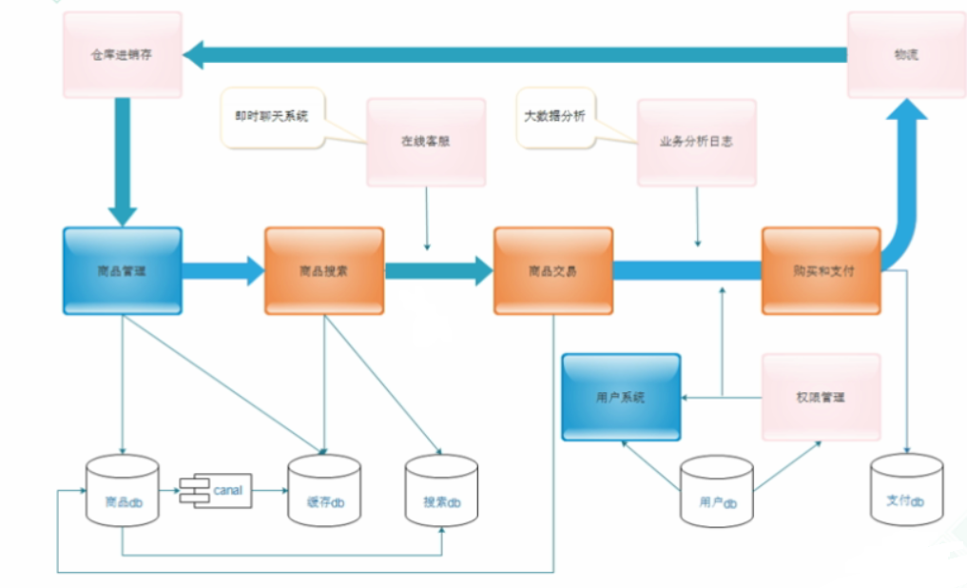
图2.3.1

面向服务的架构（SOA）是一个组件模型，它将应用程序的不同功能单元（称为服务）进行拆分，并通过这些服务之间定义良好的接口和契约联系起来。接口是采用中立的方式进行定义的，它应该独立于实现服务的硬件平台、操作系统和编程语言。这使得构建在各种各样的系统中的服务可以以一种统一和通用的方式进行交互。
这种具有中立的接口定义（没有强制绑定到特定的实现上）的特征称为服务之间的松耦合。松耦合系统的好处有两点，一点是它的灵活性，另一点是，当组成整个应用程序的每个服务的内部结构和实现逐渐地发生改变时，它能够继续存在。与之相反，紧耦合意味着应用程序的不同组件之间的接口与其功能和结构是紧密相连的，因而当需要对部分或整个应用程序进行某种形式的更改时，它们就显得非常脆弱。
对松耦合的系统的需要来源于业务应用程序需要根据业务的需要变得更加灵活，以适应不断变化的环境，比如经常改变的政策、业务级别、业务重点、合作伙伴关系、行业地位以及其他与业务有关的因素，这些因素甚至会影响业务的性质。我们称能够灵活地适应环境变化的业务为按需（On demand）业务，在按需业务中，一旦需要，就可以对完成或执行任务的方式进行必要的更改。
虽然面向服务的体系结构不是一个新鲜事物，但它却是更传统的面向对象的模型的替代模型，面向对象的模型是紧耦合的，已经存在二十多年了。虽然基于 SOA 的系统并不排除使用面向对象的设计来构建单个服务，但是其整体设计却是面向服务的。由于它考虑到了系统内的对象，所以虽然 SOA 是基于对象的，但是作为一个整体，它却不是面向对象的。不同之处在于接口本身。SOA 系统原型的一个典型例子是通用对象请求代理体系结构（Common Object Request Broker Architecture，CORBA），它已经出现很长时间了，其定义的概念与 SOA 相似。
然而， SOA 已经有所不同了，因为它依赖于一些更新的进展，这些进展是以可扩展标记语言（eXtensible Markup Language，XML）为基础的。通过使用基于XML（标准通用标记语言的子集） 的语言（称为 Web 服务描述语言（Web Services Definition Language，WSDL））来描述接口，服务已经转到更动态且更灵活的接口系统中，非以前 CORBA 中的接口描述语言（Interface Definition Language，IDL）可比了。
Web 服务并不是实现 SOA 的惟一方式。前面刚讲的 CORBA 是另一种方式，这样就有了面向消息的中间件（Message-Oriented Middleware）系统，比如 IBM 的 MQseries。但是为了建立体系结构模型，您所需要的并不只是服务描述。您需要定义整个应用程序如何在服务之间执行其工作流。尤其需要找到业务的操作和业务中所使用的软件的操作之间的转换点。因此，SOA 应该能够将业务的商业流程与它们的技术流程联系起来，并且映射这两者之间的关系。例如，给供应商付款的操作是商业流程，而更新零件数据库，以包括进新供应的货物却是技术流程。因而，工作流可以在 SOA 的设计中扮演重要的角色。
此外，动态业务的工作流可以包括部门之间的操作，甚至还可以包括与不为您控制的外部合作伙伴进行的操作。因此，为了提高效率，您需要定义应该如何得知服务之间的关系的策略，这种策略常常采用服务级和操作策略的形式。
最后，所有这些都必须处于一个信任和可靠的环境之中，以同预期的一样根据约定的条款来执行流程。因此，安全、信任和可靠的消息传递应该在任何 SOA 中都起着重要的作用。

2.3.2 Spring+SpringMVC+Mybatis（ssm）技术架构介绍
SSM（Spring+SpringMVC+MyBatis）框架集由Spring、MyBatis两个开源框架整合而成（SpringMVC是Spring中的部分内容）。常作为数据源较简单的web项目的框架。
Spring
Spring就像是整个项目中装配bean的大工厂，在配置文件中可以指定使用特定的参数去调用实体类的构造方法来实例化对象。也可以称之为项目中的粘合剂。
Spring的核心思想是IoC（控制反转），即不再需要程序员去显式地`new`一个对象，而是让Spring框架帮你来完成这一切。
SpringMVC
SpringMVC在项目中拦截用户请求，它的核心Servlet即DispatcherServlet承担中介或是前台这样的职责，将用户请求通过HandlerMapping去匹配Controller，Controller就是具体对应请求所执行的操作。SpringMVC相当于SSH框架中struts。
mybatis
mybatis是对jdbc的封装，它让数据库底层操作变的透明。mybatis的操作都是围绕一个sqlSessionFactory实例展开的。mybatis通过配置文件关联到各实体类的Mapper文件，Mapper文件中配置了每个类对数据库所需进行的sql语句映射。在每次与数据库交互时，通过sqlSessionFactory拿到一个sqlSession，再执行sql命令。
页面发送请求给控制器，控制器调用业务层处理逻辑，逻辑层向持久层发送请求，持久层与数据库交互，后将结果返回给业务层，业务层将处理逻辑发送给控制器，控制器再调用视图展现数据。

2.3.3 MySQL5.5.6
MySQL是一种关系数据库管理系统，关系数据库将数据保存在不同的表中，而不是将所有数据放在一个大仓库内，这样就增加了速度并提高了灵活性。
MySQL所使用的 SQL 语言是用于访问数据库的最常用标准化语言。MySQL 软件采用了双授权政策，分为社区版和商业版，由于其体积小、速度快、总体拥有成本低，尤其是开放源码这一特点，一般中小型网站的开发都选择 MySQL 作为网站数据库。

2.3.4 Redis 非关系型数据库介绍

Redis是一个开源的使用ANSI C语言编写、支持网络、可基于内存亦可持久化的日志型、Key-Value数据库。
redis是一个key-value存储系统。和Memcached类似，它支持存储的value类型相对更多，包括string(字符串)、list(链表)、set(集合)、zset(sorted set --有序集合)和hash（哈希类型）。这些数据类型都支持push/pop、add/remove及取交集并集和差集及更丰富的操作，而且这些操作都是原子性的。在此基础上，redis支持各种不同方式的排序。与memcached一样，为了保证效率，数据都是缓存在内存中。区别的是redis会周期性的把更新的数据写入磁盘或者把修改操作写入追加的记录文件，并且在此基础上实现了master-slave(主从)同步。
Redis 是一个高性能的key-value数据库。 redis的出现，很大程度补偿了memcached这类key/value存储的不足，在部 分场合可以对关系数据库起到很好的补充作用。它提供了Java，C/C++，C#，PHP，JavaScript，Perl，Object-C，Python，Ruby，Erlang等客户端，使用很方便。 [1]
Redis支持主从同步。数据可以从主服务器向任意数量的从服务器上同步，从服务器可以是关联其他从服务器的主服务器。这使得Redis可执行单层树复制。存盘可以有意无意的对数据进行写操作。由于完全实现了发布/订阅机制，使得从数据库在任何地方同步树时，可订阅一个频道并接收主服务器完整的消息发布记录。同步对读取操作的可扩展性和数据冗余很有帮助。

2.3.5 solr 技术介绍
Solr是一个独立的企业级搜索应用服务器，它对外提供类似于Web-service的API接口。用户可以通过http请求，向搜索引擎服务器提交一定格式的XML文件，生成索引；也可以通过Http Get操作提出查找请求，并得到XML格式的返回结果。
Solr是一个高性能，采用Java5开发，基于Lucene的全文搜索服务器。同时对其进行了扩展，提供了比Lucene更为丰富的查询语言，同时实现了可配置、可扩展并对查询性能进行了优化，并且提供了一个完善的功能管理界面，是一款非常优秀的全文搜索引擎。

2.3.6 activemq消息中间件 技术介绍

Apache ActiveMQ是Apache软件基金会所研发的开放源代码消息中间件；由于ActiveMQ是一个纯Java程序，因此只需要操作系统支持Java虚拟机，ActiveMQ便可执行。
- 支持Java消息服务(JMS) 1.1 版本
- Spring Framework
- 集群 (Clustering)
- 支持的编程语言包括：C、C++、C#、Delphi、Erlang、Adobe Flash、Haskell、Java、JavaScript、Perl、PHP、Pike、Python和Ruby
- 协议支持包括：OpenWire、REST、STOMP、WS-Notification、MQTT、XMPP以及AMQP [1]

2.3.7 Idea工具介绍
- IDEA 全称IntelliJ IDEA，是用于java语言开发的集成环境（也可用于其他语言），IntelliJ在业界被公认为最好的java开发工具之一，尤其在智能代码助手、代码自动提示、重构、J2EE支持、Ant、JUnit、CVS整合、代码审查、 创新的GUI设计等方面的功能可以说是超常的。
- 使用便捷，集成了很多的框架，减少了配置出错带来的问题。

2.3.8 Google浏览器
主要用于测试项目的测试。

2.3.9 Maven 管理项目

Maven项目对象模型(POM)，可以通过一小段描述信息来管理项目的构建，报告和文档的项目管理工具软件。
Maven是一个项目管理工具，它包含了一个项目对象模型 (Project Object Model)，一组标准集合，一个项目生命周期(Project Lifecycle)，一个依赖管理系统(Dependency Management System)，和用来运行定义在生命周期阶段(phase)中插件(plugin)目标(goal)的逻辑。当你使用Maven的时候，你用一个明确定义的项目对象模型来描述你的项目，然后Maven可以应用横切的逻辑，这些逻辑来自一组共享的（或者自定义的）插件。
Maven 有一个生命周期，当你运行 mvn install 的时候被调用。这条命令告诉 Maven 执行一系列的有序的步骤，直到到达你指定的生命周期。遍历生命周期旅途中的一个影响就是，Maven 运行了许多默认的插件目标，这些目标完成了像编译和创建一个 JAR 文件这样的工作。

3 需求分析与设计

3．1 系统分析的任务与步骤

3.1.1 系统分析的任务
了解用户要求。此用户即为网站的使用人员（游客，用户，管理员）。了解他们在网站功能、性能等方面的要求及用户在硬件配置、开发周期处理方式等方面的意向与打算。按用户要求成文，完成网站分析报告。网站的逻辑模型由一系列的图表和文字组成。在逻辑上描述系统的目标和所具备的功能与性能。本系统的目标是：更加有效地进行商品的买卖活动，使顾客可以足不出户，在网上轻松购买商品，并完成商品的安全交易。

3.1.2 系统分析的步骤
1、描述网站。在详细调查的基础上，用一定的图标、文字描述;
2、分析用户新的要求，改进现行模型，形成新系统的逻辑模型。
3、编写系统分析说明书。

3.2 系统的功能特性
本系统要满足以点几个功能特性：
(1) 系统的安全性：要求数据库合理安全。防止出现用户信息泄露，账号被盗的现象。
(2) 系统易维护性：要求应用文件易于维护，数据库应用速度快，不出现错误数据。配置合理的IIS服务，使服务器不出现死锁现象。
(3) 操作的简单性：系统中注册用户在购买商品时，要求操作简便，层次分明。

3．3 系统的功能需求
购物系统功能开发的总体任务是实现顾客在线查询商品信息和在线实现所需商品的购买。购物系统要求具有信息分类处理的特性，方便顾客查询商品信息、购买自己所需商品等，也可以随时随地的通过网络来进行新进商品动态的在线查询，又节省了逛商店寻找商品的时间，同时省去了租用店面的费用和聘用服务员的费用等，节省了很大的开销。网上购物系统从两种用户（用户，管理员）角度进行功能划分。

3.3.1 用户部分
1、商品展台：为用户提供购物平台。
(1)新商品上架： 显示最新商品的部分信息； 可以查看商品的详细信息；将此商品加入购物车，可以进入购物车查看。只有登录后，才能提交订单。
(2)推荐商品： 显示推荐商品的部分信息； 余下功能同(1)。
(3)商品分类浏览功能： 显示商品类别列表，例如：计算机类，文史类，家用电器，奶粉，电脑等； 根据用户选择的类别显示商品部分信息；余下功能同(1)。
2、用户信息管理：新用户注册及老用户修改个人信息。
(1)注册用户：根据系统信息自动生成用户ID号，检验用户输入信息的正确性并保存用户信息。
(2)用户登录：输入注册的用户名和密码，进入个人账户。
(3)修改密码：输入原密码，新密码，确认密码，检验用户输入信息的正确性并写入数据库，重新用新密码登录。
(4)修改并完善个人其他资料：用户注册时的资料可能不完整，后期登陆后可以加以完善，以便于网上交易的顺利实现。
(5)注销退出：购买完毕，避免个人信息外漏，必须有能够退出现有账号的功能
3、购物车：显示用户购物的信息
(1)添加购物车：将选中的商品信息添加到购物车中；
(2)查看购物车：显示客户所选商品的列表，删除要购买的商品；
(3)修改购物车： 改变购买商品数量，并自动合计金额。
（4）如果用户没有登录，则添加的商品存在于Cookie中，登录则存在Session中，后同步。
4、收银台：生成订单，写入数据库。
(1)填写结账信息： 要求用户填写相关信息；
(2)生成订单，显示订单提交成功信息；
5、订单查询：对以前的订单进行查询，修改订单状态。

3.3.2 管理员部分
1、商品spu管理：主要实现对购物的添加、修改、删除、查看以及浏览等功能；
2、商品Sku管理：主要实现对商品sku的查看与删除功能；
3、分类管理：主要包括商品大类的修改、删除、添加功能及商品小类的查询、添加、修改、删除功能；
4、用户管理：主要包括对前台用户信息的查看与删除，对后台管理员的添加修改与删除功能；
5、注销退出后台。

3.3.3 系统功能模块划分
在了解了系统功能的分析之后，我们可以把系统划分成各个功能模块，各个模块又有着各自不同的功能，划分如图3.1和图3.2所示：
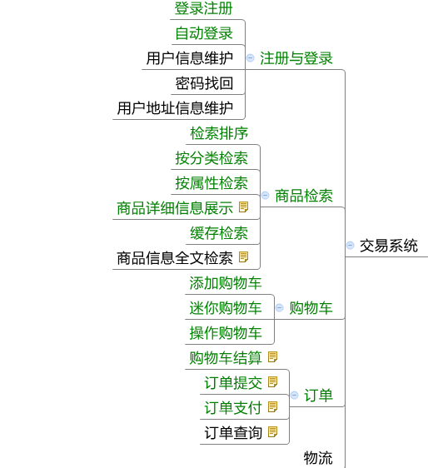
图3.1 系统前台功能模块
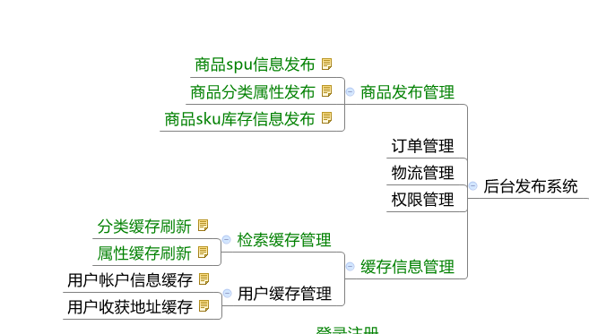
图3.2 系统后台功能模块

3.4 系统数据库设计

3.4.1 数据库分析与设计
用户的需求具体表现在对各种商品信息的提供上。这就要求数据库结构能充分满足各种信息输出。通过分析系统的现实需求，系统各环节的基本数据及数据处理流程，得到以下基本设计思想。 通过对系统工作内容和相关数据流程分析，根据用户的需要，就可以显示出能满足用户需求的各种商品，以及它们的分类关系，由此得到数据库所支持的数据模型，即数据库的逻辑结构，本系统使用的是Mysql数据库管理系统，数据库服务器为本机，数据库名为gmall,具体情况如下：
此数据库包括5个方面：
(1) 用户信息表：存储用户编号、用户名、密码、真实名、联系电话等有关数据。包括管理员基本信息数据表、注册用户基本信息数据表。
(2) 商品信息表：存储商品有关分类、商品编号等信息数据。包括商品大类分类、小类分类。
(3)商品评论信息表：存储用户对商品的评论信息，如评论内容，评论时间等。
(4) 用户订单信息表：存储订单商品信息、价钱、订单状态等有关数据。包括用户汇款方式信息。
(5) 用户购物车信息表：存储有关商品名称、数量等数据。

3.4.2 设计局部E-R模式
1、实体和属性的定义：
(1)用户账户表（用户编号、用户名称、用户昵称、用户密码、用户姓名、邮箱、手机号、头像、用户级别）,如图3.3所示：
用户账户表
用户编号
用户名称
用户密码
用户昵称
用户姓名
邮箱
手机号
用户级别
头像

图3.3
- 用户基本信息表（身份证编号、用户、用户手机号、用户籍贯、用户住址、性别、创建时间）,如图3.4所示：
身份证编号号
用户
性别
用户基本表
用户手机号

用户籍贯

用户住址
创建时间

图3.4

- 商品表（编号，商品名称，商品图片，分类编号1，分类编号2，品牌ID，创建时间，商品描述）,如图3.5所示：

商品名称
商品图片

编号
商品描述
创建时间
品牌ID
分类编号2
分类编号1
商品表

图3.5

- 商品评论表（编号，用户ID，评论内容，评论时间，好评级别，skuID, sku名称，商品ID，商品名称，订单ID）,如图3.7所示：
订单ID
编号
评论时间
商品名称
商品ID
Sku名称
SkuID
好评级别
商品评价表
用户ID
评论内容

图3.7

- 商品图片表（商品编号、作用、商品ID、图片地址）；如图3.8所示；

图片地址
商品图片表
商品编号
作用
商品ID

图3.8
- 商品（颜色）基本表（ID，商品ID，商品颜色，是否启用，创建时间，款式图片链接）。如图3.9所示；
商品（颜色）基本表
创建时间
款式图片链接
是否启用
ID
商品ID
商品颜色

图3.9
- 商品（版本）基本表（ID，商品ID，商品版本，是否启用，创建时间）。如图3.10所示；
商品（版本）基本表
创建时间
是否启用
ID
商品ID
商品版本

图3.10
- 订单（订单编号，收货人，总金额，进度号，用户ID，创建时间，预计送达时间，地址ID，地址名称）,如图3.11所示：
总金额
进度号
地址名称
创建时间
用户ID
订单
订单编号
收货人
预计送达时间
地址ID

图3.11

- 订单信息表（订单ID，物流ID，skuID，创建时间，sku名称，商品图片，sku价格，sku数量，sku库存地址，购物车ID）,如图3.12所示：

订单信息表
订单ID
物流ID
SkuID
商品图片
创建时间
Sku名称
购物车ID
Sku数量
Sku库存地址
Sku价格

图3.12
- 物流表（编号、配送方式、配送时间、配送描述、用户ID、创建时间、订单ID、目前地点、目的地、业务员、联系方式）,如图3.13所示：
编号
配送时间
配送方式
配送描述
联系方式
业务员
目的地
用户ID
创建时间
订单ID
目前地点
物流表

图3.13
- 购物车表（编号、sku名称、sku价格、添加数量、合计、用户ID、创建时间、skuID、商品图片、是否选中、库存地址）如图3.14所示；
添加数量

用户ID

SkuID

是否选中

库存地址
Sku价格

购物车表
编号
Sku名称
合计
创建时间
商品图片

图3.14

3.4.3 数据库中表的设计
1、用户账户表（Users）,如表1所示：
表1
列名 | 数据类型 | 允许空 | 描述
ID | Int | 否 | 用户编号
yh mch | varchar(100) | 否 | 用户名称
yh nch | varchar(100) | 否 | 用户昵称
yh mm | varchar(100) | 否 | 用户的密码
yh xm | varchar(100) | 是 | 用户的真实姓名
yh shjh | varchar(100) | 是 | 用户的手机号码
yh yx | varchar(100) | 是 | 用户的邮箱
yh tx | varchar(100) | 是 | 用户的头像
yh jb | varchar(100) | 是 | 用户的级别

2、用户基本信息表,如表2所示：
表2
列名 | 数据类型 | 允许空 | 描述
ID card | Int | 否 | 身份证编号
yh ID | Integer | 否 | 用户
yh shjh | varchar(100) | 否 | 管理员密码
yh jg | varchar(100) | 是 | 用户手机号
yh zhzh | varchar(100) | 是 | 用户籍贯
yh xb | Integer | 是 | 0女1男
chjshj | Date | 是 | 创建时间
3、商品表，如表3所示：
表3
列名 | 数据类型 | 允许空 | 描述
ID | PKInteger | 否 | 编号
Shp mch | varchar(100) | 否 | 商品名称
Shp tp | varchar(100) | 否 | 商品图片
flbh1 | Integer | 否 | 分类编号1
flbh2 | Integer | 是 | 分类编号2
pp ID | Integer | 是 | 品牌ID
chjshj | Date | 是 | 创建时间
shp msh | varchar(100) | 是 | 商品描述
4、商品评论表（Category），如表4所示：
表4
列名 | 数据类型 | 允许空 | 描述
ID | PKInteger | 否 | 编号
yh ID | Integer | 否 | 用户ID
plnr | Varchar(100) | 否 | 评论内容
Plshj | Date | 是 | 评论时间
Hpjb | Integer | 是 | 好评级别
Sku ID | Integer | 是 | skuid
Sku mch | Varchar(100) | 是 | sku名称
shp ID | Integer | 是 | 商品ID
Shp mch | Varchar(100) | 是 | 商品名称
Dd_ID | Integer | 是 | 订单ID

5、商品图片表，如表5所示：
表5
列名 | 数据类型 | 允许空 | 描述
ID | PKInteger | 否 | 编号
zy | varchar(100) | 否 | 作用
Shop ID | Integer | 是 | 商品ID
url | varchar(100) | 是 | 图片地址

6、商品（颜色）基本表，如表6所示：
表6
列名 | 数据类型 | 允许空 | 描述
ID | PKInteger | 否 | 编号
Shp ID | Integer | 否 | 商品id
Shp ys | varchar(100) | 是 | 商品颜色
shfqy | Integer | 是 | 是否启用
Chjshj | Date | 是 | 创建时间
url | varchar(100) | 是 | 款式图片链接
7、商品（版本）基本表，如表7所示：
表7
列名 | 数据类型 | 允许空 | 描述
ID | PKInteger | 否 | 编号
Shp ID | Integer | 是 | 商品id
Shp bb | varchar(100) | 是 | 商品版本
Shfqy | Integer | 是 | 是否启用
chjshj | Date | 是 | 创建时间
8、订单，如表8所示：
表8
列名 | 数据类型 | 允许空 | 描述
ID | PKInteger | 否 | 编号
Shhr | varchar(100) | 否 | 收货人
Zje | decimal | 是 | 总金额
Jdh | Integer | 是 | 进度号
Yh id | Integer | 否 | 用户id
chjshj | Date | 否 | 创建时间
yjsdshj | Date | 是 | 预计送达时间
Dzh id | Integer | 否 | 地址id
Dzh mch | varchar(100) | 否 | 地址名称

9、订单信息表（OrderItem），如表9所示：
表9
列名 | 数据类型 | 允许空 | 描述
ID | PKInteger | 否 | 编号
Dd ID | Integer | 是 | 订单id
Flow ID | Integer | 是 | 物流id
Sku ID | Integer | 是 | skuid
Chjshj | Date | 是 | 创建时间
Sku mch | varchar(255) | 是 | sku名称
Shp tp | varchar(255) | 是 | 商品图片
Sku jg | decimal | 是 | sku价格
Sku shl | Integer | 是 | sku数量
Sku kcdz | varchar(255) | 是 | sku库存地址
Gwch id | Integer | 是 | 购物车id

10、物流表，如表10所示：
表10
列名 | 数据类型 | 允许空 | 描述
ID | PKInteger | 否 | （自动编号）,主键
psfsh | varchar(100) | 否 | 配送方式
psshj | Date | 否 | 配送时间
psmsh | varchar(100) | 是 | 配送描述
yh_id | Integer | 是 | 用户id
chjshj | Date | 是 | 创建时间
dd_id | Integer | 是 | 订单id
mqdd | varchar(100) | 是 | 目前地点
mdd | varchar(100) | 否 | 目的地
ywy | varchar(100) | 否 | 业务员
lxfsh | varchar(100) | 否 | 联系方式

11、购物车表，如表10所示：
表10
列名 | 数据类型 | 允许空 | 描述
ID | PKInteger | 否 | 编号
sku_mch | varchar(100) | 否 | sku名称
sku_jg | decimal | 否 | sku价格
tjshl | Integer | 否 | 添加数量
hj |  | 否 | 合计
yh_id | Integer | 是 | 用户id
yh_id | Integer | 是 | 商品id
chjshj | Date | 是 | 创建时间
sku_id | Integer | 是 | skuid
shp_tp | varchar(100) | 是 | 商品图片
shfxz | varchar(1) | 否 | 是否选中
kcdz | varchar(500) | 否 | 库存地址

3.5系统设计

3.5.1总体功能设计
系统总体功能设计结构如图3.13所示：

功能类别 | 子功能描述
用户注册与登录 | 如果没有注册则可以免费注册。
用户注册与登录 | 用户输入正确用户名密码后，就可享有一定权限。
用户认证系统 | 用户地址查询，用户地址添加，用户实名认证，  用户账户信息维护，登录注册，用户支付信息维护。
用户浏览商品 | 商品分类检索，新书上架，推荐商品，商品详细信息展示。
购物车管理 | 添加购物车，迷你购物车，操作购物车，购物车结算。
订单 | 订单提交，订单支付。
物流 | 实时查询商品物流信息。
管理员对基本信息进行管理 | 对商品基本信息、分类进行管理
管理员对基本信息进行管理 | 对商品入库和订单进行管理
管理员对基本信息进行管理 | 对用户及后台管理人员进行管理
管理员对基本信息进行管理 | 对系统进行管理
图3.13
功能1
对于每个网站来说都有自己的注册用户，网站只有在确定登录人身份后才能提供相应的服务。如图3.14

名称、标识符 | 用户注册与登录
功能描述 | 免费注册并登录
输入 | 用户名，密码，用户的详细资料
操作序列 | 先登陆，如未成为用户请先注册，填写个人资料
输出 | 成功成为用户或成功登录
补充说明 | 用户的权利，是由管理员监控，一旦发现用户操作有异，及时做出反应并对其进行处理。
图3.14
功能2
随着人民生活水平的提高和网络的普及，网上购物模式已经渐渐为人们所认可，但由于网络购物的特殊性也导致了网购有一些弊端。如虚假信息，信息诈骗，利用网络漏洞损害他人利益等。所以我们需要对用户的信息进行实名认证，保障用户的权益，同时也可以提高网购的安全性，为人们提供便利。
名称、标识符 | 用户认证系统
功能描述 | 用户进行实名认证
输入 | 用户真实姓名，密码，支付信息等的详细资料
操作序列 | 输入真实姓名，身份证号，用户支付密码，住址，手机号等真实信息。
输出 | 提交成功
补充说明 | 对用户的私人信息予以保密，保护用户的信息安全。由管理员监控，一旦发现用户操作有异，及时做出反应并对其进行处理。

功能3
网上购物为用户提供浏览商品的功能，期望用户能用最短的时间查询到购物中的商品信息，以达到成功购买的目的。如图3.15

名称、标识符 | 用户浏览商品
功能描述 | 商品分类检索，新书上架，推荐商品，商品详细信息展示。采用不同的方式，让用户能够查询出感兴趣的商品，及其基本信息。
输入 | 用户点击分门别类查找自己喜爱的商品
输出 | 浏览数据库中的有关商品信息
补充说明 | 商品浏览可以通过四种方式查找：1.按分类检索2.按属性检索3.商品信息检索4.缓存检索
图3.15
功能4
用户在购书的同时可以随时将感兴趣的商品放入购物车，做购买前的初期准备，放入购物车后可以对商品的数量进行更新。如图3.16

名称、标识符 | 购物车管理
功能描述 | 用户登录后，将选购的商品放入购物车内，可以对商品进行查看，添加，更改，删除等操作，还可以在购物车中进行商品的结算。
输入 | 所选商品
操作序列 | 添加商品进入购物车，根据所需，更改购买信息
输出 | 确定购买信息后，生成订单
补充说明 | 购物车在生成订单之前，没有进行对数据库的操作。如果是没有登录的用户将商品加入购物车中，则商品存在于Cookie中，如果登录的用户添加的商品，则存在于Session中并保存在数据库中。登录成功后，会将cookie和seesion和数据库中购物车的商品进行一个同步，最终都存于数据库中。  在提交订单前，如果用户没有登录，则会强制用户登录。
图3.16
功能5
订单与支付实现真正的购书操作，将用户的订单在数据库中进行校验，判断购买是否可以完成。完成购买后，实现的是该商品的出库操作，并改变了该商品的库存信息。如图3.17
名称、标识符 | 订单与支付
功能描述 | 提交订单，订单支付，订单查询。
输入 | 订单，支付
操作序列 | 生成订单后，检验数据库是否可以满足购买需要，满足则出库，不满足在给提示信息。
输出 | 出库操作，写入数据库
图3.17
功能6
名称、标识符 | 物流
功能描述 | 对已购买商品的运送，可以实时查询商品物流信息。
输入 | 订单编号
操作序列 | 输入自己购买的商品的订单编号
输出 | 显示运送商品的实时位置信息。方便签收。

功能7
搜索框，进行商品的搜索
名称、标识符 | 搜索框进行搜索商品
功能描述 | 用户可以通过在搜索框中进行输入自己想要的商品，solr数据库会进行对用户输入的关键字进行分段的匹配，将商品搜索出来。
输入 | 商品关键字
操作序列 | 输入商品的关键字，检索出来。
输出 | 将符合用户搜索的商品显示在页面。

功能8
管理员在网站中起着相当重要的作用，他不仅负责维护网站，同时也是网站的一员。如图3.18

名称、标识符 | 管理员对基本信息进行管理
功能描述 | 管理员的职责，不仅是对网站的起发布信息的作用，同时也对整个网站起到实时监控的作用，一旦发现有错，及时修改
输入 | 系统设置信息，商品分类，用户及管理员管理，商品出库入库，订单管理等
操作序列 | 填写基本信息，数据校验，
输出 | 填写成功，写入数据库
补充说明 | 管理员所处的可以说是在整个网站的核心地位。
图3.18

3.5.2系统流程设计
1、前台流程设计
该模块分为用户浏览模块和用户管理模块。用户浏览模块对所有用户开放，包括对网站新进商品、推荐商品等所有商品及其详细资料的浏览功能。用户管理模块对所有注册类用户及管理员类用户开放。用户可以浏览购物帮助，可以对自己的个人资料、订单、密码、收藏夹、购物车、订单信息进行修改和删除。网上购物销售系统前台管理程序流程图，如图3.19所示

用户登录login.jsp

用户注册regist.jsp

购物系统首页 index.jsp
搜索服务 Search.jsp

商检检索 classList.jsp

购物车 cartList.jsp

迷你购物车 miniCart.jsp

订单页面 checkOrder.jsp

银行卡支付 pay.jsp

图3.19

2、后台流程设计
该模块只对管理员类用户进行开放。管理员类用户可以对商品进行增加、删除、修改；也可以对订单、评论进行删除、修改操作；还可以对商品分类的类别进行增加、删除、修改、不同类别间商品的转移、以及用户信息管理、用户管理等。网上购物销售系统后台管理程序流程图，如下图3.20所示：
后台管理
提交表单
Spu商品信息
接受图片
上传图片
保有商品信息和ID
完成
提交表单
分类属性信息
接受商品属性
保存商品属性信息
完成
完成
取出产品属性参数
商品spu库存信息
取出提交的分类属性和属性值对应的关系
将输入交给产品发布模型
保有产品库存信息
保有产品属性关联信息

图3.2

4系统实现

4.1 用户注册和登录
1、 用户注册（register.jsp）
（1）人机界面如图4-1所示：

图4-1
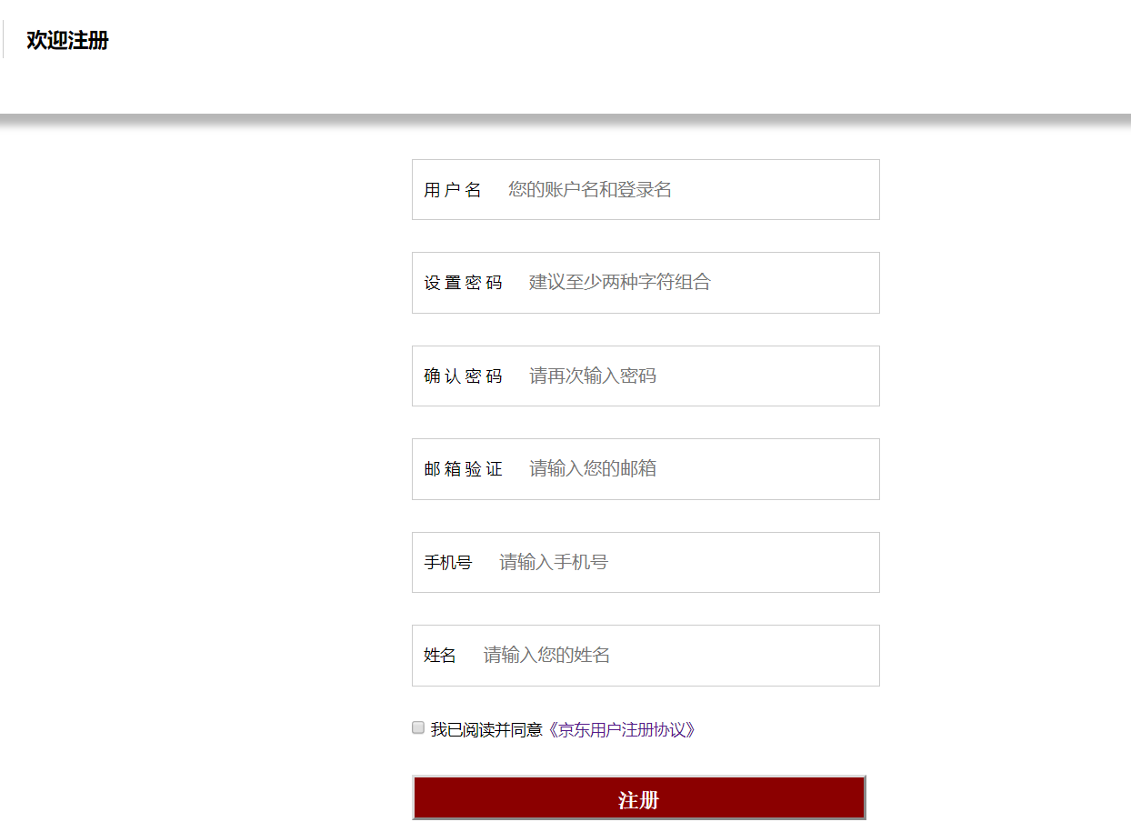
（2）用户注册流程图如图4-2所示：

图4-2
开始
登录首页
注册
填写注册信息
进入个人帐户
结束
是否完整正确
弹出错误提示
弹出注册成功提示
是
否
（3）注册时，会先填入注册信息，当用户填入的信息有误时，系统会触发Ajax请求进行异步提示用户。并且用户注册时还必须要满足用户名(username)、邮箱（email）不能重复。并且Mysql数据库也对这两个字段建了唯一索引。这样做的目的是，保证唯一字段，防止数据混淆造成生产事故。并且后期很可能会使用到唯一字段。触发绑定的click事件，然后提交form表单，向Controller层发送请求，然后通过HttpCline调用注册接口，主要用到微服务。
（4）该事件的关键代码如下所示：
@Controller
public class RegistController {
@RequestMapping(value = "regist",method = RequestMethod.POST)
public String regist(T_MALL_USER user){
System.out.println(user.getYh_yx()+" :"+user.getYh_mch()+":"+user.getYh_mm()+":"+user.getYh_xm());
//注册，远程用户认证注册
String regist_url = MyPropertiesUtil.getMyProperty("ws.properties", "regist_ur");
T_MALL_USER_ACCOUNT select_user=new T_MALL_USER_ACCOUNT();
//切换数据源
String loginJson ="";
loginJson = HttpClientUtil.doGet(regist_url + ".do?yh_mm=" + user.getYh_mm() + "&yh_mch=" + user.getYh_mch()+ "&yh_xm=" + user.getYh_xm()+ "&yh_yx=" + user.getYh_yx());
return "redirect:/goto_login.do";
}
}
//用户注册
@RequestMapping(value = "regiest")
public void insert_yh(T_MALL_USER_ACCOUNT user){
user.getYh_xm(); System.out.println(user.getYh_yx()+" :"+user.getYh_mch()+":"+user.getYh_mm()+":"+user.getYh_xm());
loginServiceInf.insert_yh(user);
}
Service 层：
@Override
public void insert_yh(T_MALL_USER_ACCOUNT user) {
//切换数据源
MyRoutingDataSource.setKey("1"); System.out.println(user.getYh_yx()+" :"+user.getYh_mch()+":"+user.getYh_mm()+":"+user.getYh_xm());
loginMapper.regist_user(user);
}

- 用户登录（login.jsp）
- 人机界面如图4-3所示：
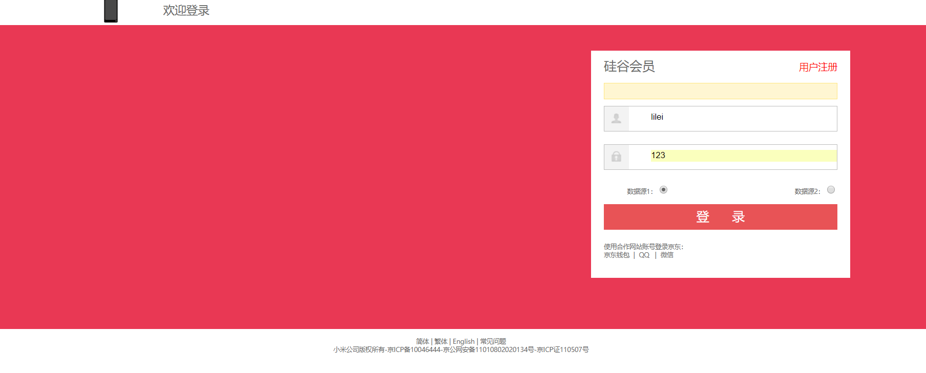
图4-3
- 系统使用了分布式架构，则不止有一个Tomcat运行系统,单击“登录”按钮，单点登录，点登录就是不将用户的登录信息放到指定的服务器上,触发绑定的click事件，然后提交form表单，向Controller层发送请求，然后通过HttpCline调用注册接口，可以通过前端传来的数据源，在后端进行切换数据库中信息的添加，调用成功后，则同步购物车商品，将没有登录时添加到购物车的商品同步到session中，和从数据库中查到的商品同步，存于数据库中。
- 该事件的关键代码如下所示：
- @Controller
public class LoginController {
@Autowired
private ActiveMQQueue queueDestination;
@RequestMapping(value="login",method = RequestMethod.POST)
public String goto_login(String redirect,@CookieValue(value = "list_cart_cookie", required = false) String list_cart_cookie,
HttpServletResponse response, HttpSession session, T_MALL_USER_ACCOUNT user, HttpServletRequest request,
String dataSource_type,ModelMap map) {
//登录，远程用户认证登录
// T_MALL_USER_ACCOUNT select_user = loginMapper.select_login(user);
String login_url = MyPropertiesUtil.getMyProperty("ws.properties", "login_url");
T_MALL_USER_ACCOUNT select_user=new T_MALL_USER_ACCOUNT();
//切换数据源
String loginJson ="";
System.out.println(dataSource_type+" sdkjsalkdj"+user.getYh_mm()+user.getYh_mch());
if (dataSource_type.equals("1")){
loginJson = HttpClientUtil.doGet(login_url + ".do?yh_mm=" + user.getYh_mm() + "&yh_mch=" + user.getYh_mch());
}else if (dataSource_type.equals("2")){
loginJson = HttpClientUtil.doGet(login_url+"2.do?yh_mm="+user.getYh_mm()+"&yh_mch="+user.getYh_mch());
}
if (loginJson == null){
return "redirect:/goto_login.do";
}
select_user = MyJsonUtil.json_to_object(loginJson,T_MALL_USER_ACCOUNT.class);
if (StringUtils.isBlank(redirect)){
return "redirect:/index.do";
}else {
return "redirect:/"+redirect;
}
}

用户商品浏览及查看商品详情页面
- 商品浏览人机界面（index.jsp）如图4-4所示：
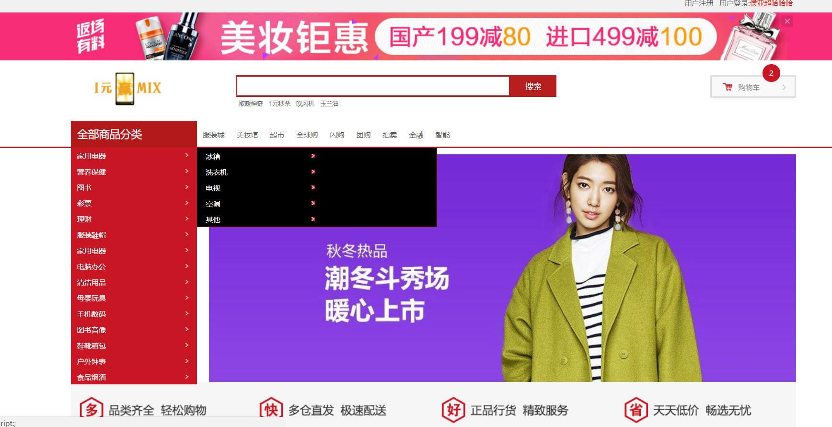
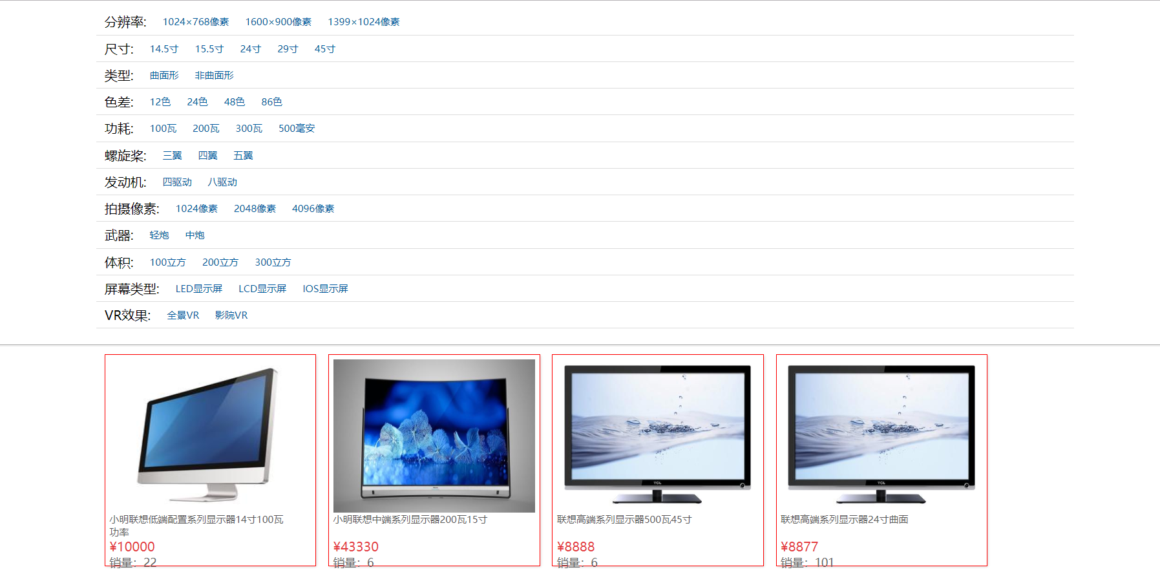
（2）用户商品浏览可以通过以下方式进行：分类浏览，推荐商品。浏览时可查看商品详细信息并加入购物车。
（3）为了减少数据库的压力，检索信息都是存放在js代码中，生成静态的代码，提高效率。也提高了可维护性。同时将商品检索的属性存于redis中，用于缓存查询。
（4）部分代码实现：
Jsp代码就省略了。。
商品检索js代码：
<script type="text/javascript">
$(function (){
$.getJSON("js/json/class_1.js",function(data){
// 用js循环json的分类集合
$(data).each(function(i,json){
// 将分类集合的内容生成<option>对象加载到下拉列表中
$("#class_1_ul").append("<li onmouseover='get_class_2(this.value)' value="+json.id+"><a href='javascript:;'>"+json.flmch1+"</a></li>");
});
});
});
function get_class_2(class_1_id){
$.getJSON("js/json/class_2_"+class_1_id+".js",function(data){
// 用js循环json的分类集合
$("#class_2_ul").empty();
$(data).each(function(i,json){
// alert(json.id);
// alert(json.flmch1);
// 将分类集合的内容生成<option>对象加载到下拉列表中
$("#class_2_ul").append("<li value="+json.id+"><a href='goto_list.do?flbh2="+json.id+"' target='_blank'>"+json.flmch2+"</a></li>");
$("#class_2_ul").show();
});
});
}
</script>
Controller层代码：
@RequestMapping("goto_list")
public String goto_list(Integer flbh2, ModelMap map) {
//flbh2属性的集合
List<OBJECT_T_MALL_ATTR> list_attr = attrServiceInf.select_attr_list(flbh2);
//flbh2商品列表
List<OBJECT_T_MALL_SKU> list_sku = new ArrayList<OBJECT_T_MALL_SKU>();
// 缓存检索
String key = "class_2_" + flbh2;
list_sku = MyCacheUtil.getList(key, OBJECT_T_MALL_SKU.class);
if (list_sku == null || list_sku.size() < 1) {
// mysql检索
list_sku = listServiceInf.get_list_by_flbh2(flbh2);
// 将检索结果同步到redis
MyCacheUtil.setKey(key, list_sku);
}
map.put("flbh2", flbh2);
map.put("list_attr", list_attr);
map.put("list_sku", list_sku);
return "list";
}

4.3商品详情页面
（1）人机界面（skuDetail.jsp）如图4-5所示：

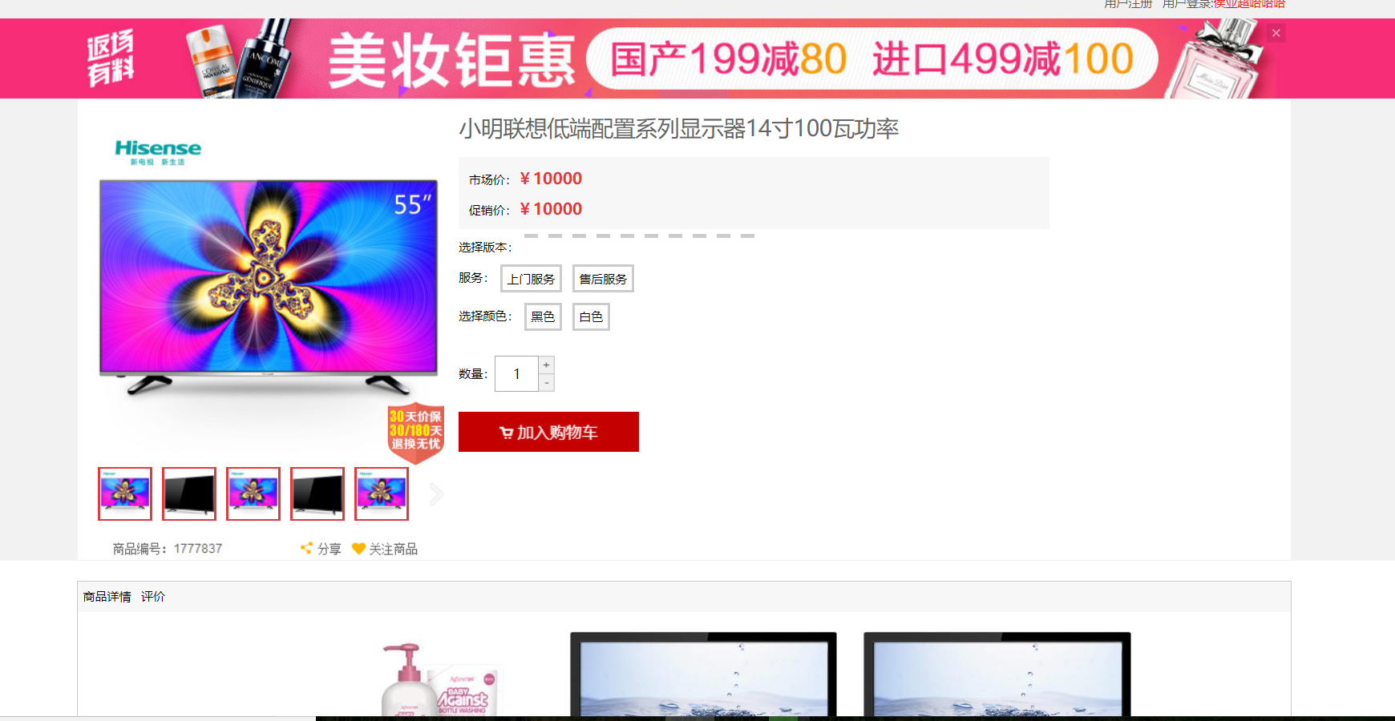
图4-5
（2）商品详情页，主要是方便选择该商品的时候更能清楚的看到所有的信息，通过不同的配置和不同的版本来选择，给用户更多的权限和选择的更多信息的需求，这样给用户的使用体验也会更加的满意。
（3）代码实现：
@Controller
public class ItemController {
@Autowired
private ItemServiceInf itemServiceInf;
//去商品详情页面
@RequestMapping("goto_sku_detail")
public String goto_sku_detail(int sku_id, int spu_id, ModelMap map){
//查询商品详细信息对象
DETAIL_T_MALL_SKU obj_sku=itemServiceInf.get_sku_detail(sku_id);
//查询同spu下的相关的其他sku信息
List<T_MALL_SKU> list_sku = itemServiceInf.get_sku_list_by_spu(spu_id);
//查询商品销售属性列表
//颜色列表
//版本列表
map.put("obj_sku",obj_sku);
map.put("list_sku",list_sku);
return "skuDetail";
}
}
@Service
public class ItemServiceImpl implements ItemServiceInf {
@Autowired
private ItemMapper itemMapper;
@Override
public DETAIL_T_MALL_SKU get_sku_detail(int sku_id) {
Map<Object,Object> map = new HashMap<Object, Object>();
map.put("sku_id",sku_id);
DETAIL_T_MALL_SKU obj_sku = itemMapper.select_detail_sku(map);
return obj_sku;
}
}

4.4购物车页面
（1）人机界面（cartList.jsp）如图4-6所示:
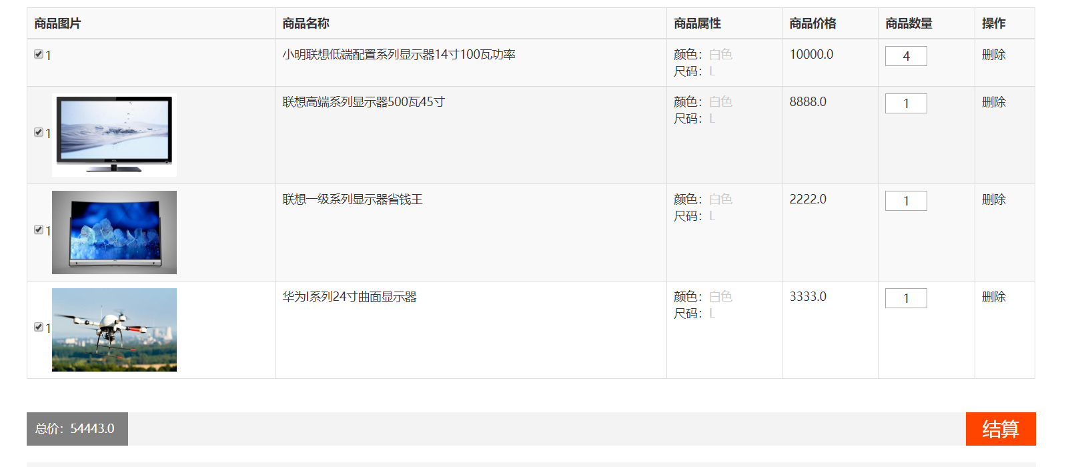

（2）购物车设计思路图：
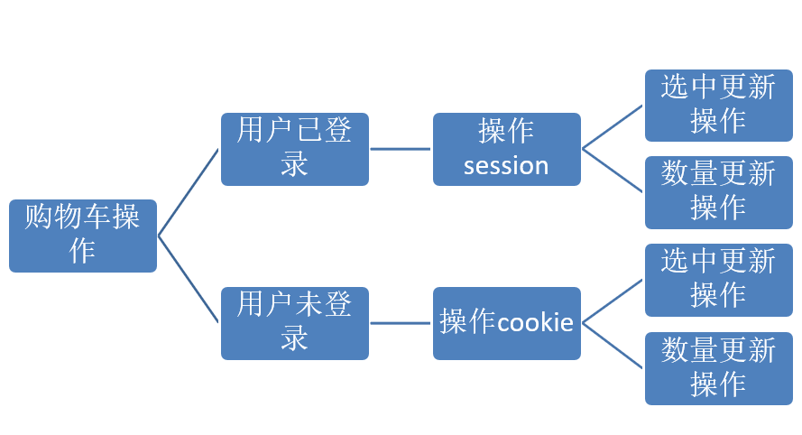
图4-6

（3）购物车界面说明
来到购物车页面，用户可以选择添加和减少购物车商品的数量，在选择结算生成订单的时候，也可以根据多选框来选择自己的商品，在点击结算的时候，会先判断您是否在登录状态，如果没有在登录状态，购物车商品是存放在Cookie中的，则会强制来到登录页面，登录完成以后返回购物车页面。如果在登录状态，则购物车中的商品存放在session中，并且和db数据库进行同步。。最终会同步Cookie和Session和db商品进行同步。如果用户不想提价订单，则可以直接返回页面，继续购物。
（4）实现的关键代码如下：
public String add_cart(HttpSession session, HttpServletResponse response, @CookieValue(value = "list_cart_cookie", required = false) String list_cart_cookie, T_MALL_SHOPPINGCAR cart, ModelMap map) {
//1.创建一个购物车表
List<T_MALL_SHOPPINGCAR> list_cart = new ArrayList<T_MALL_SHOPPINGCAR>();
//2.获取用户id
int yh_id = cart.getYh_id();
//3.添加购物车操作
if (yh_id == 0){
//3.1用户未登录，操作cookie
if (StringUtils.isBlank(list_cart_cookie)){
//3.2添加商品进购物车
list_cart.add(cart);
}else {
//3.3将前端获取到的cookie字符串转化为list
list_cart = MyJsonUtil.json_to_list(list_cart_cookie,T_MALL_SHOPPINGCAR.class);
//判断加入cookie中的商品是否重复
Boolean b = if_new_cart(list_cart,cart);
if (b){
//新车，添加
list_cart.add(cart);
}else {
//老车，更新
for (int i =0;i<list_cart.size();i++){
//将商品一样的信息，累加价格和累加数量
if (list_cart.get(i).getSku_id() == cart.getSku_id()){
list_cart.get(i).setTjshl(list_cart.get(i).getTjshl() + cart.getTjshl());
list_cart.get(i).setHj(list_cart.get(i).getTjshl() * list_cart.get(i).getSku_jg());
}
}
}
}
return "redirect:/cart_success.do";
}

4.5 生成订单
1、人机界面（order.jsp）如图4-8所示：
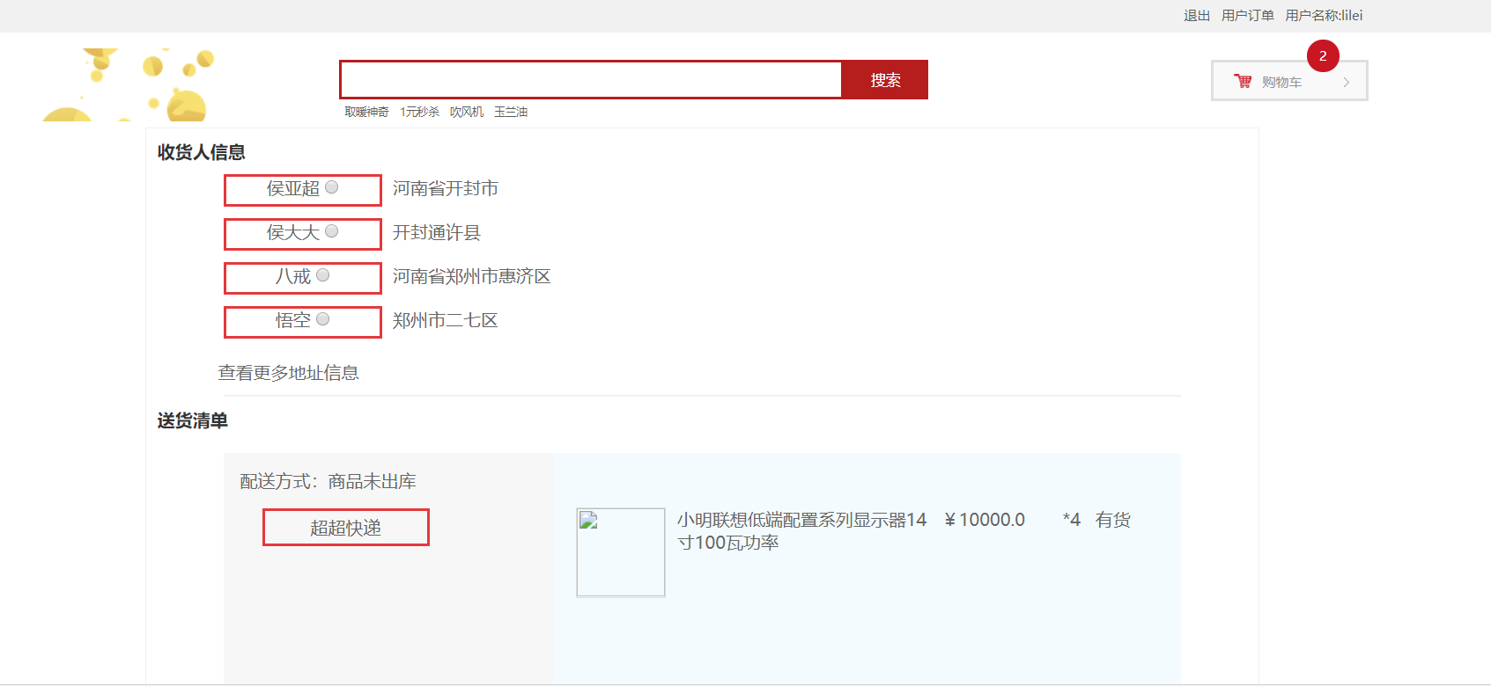
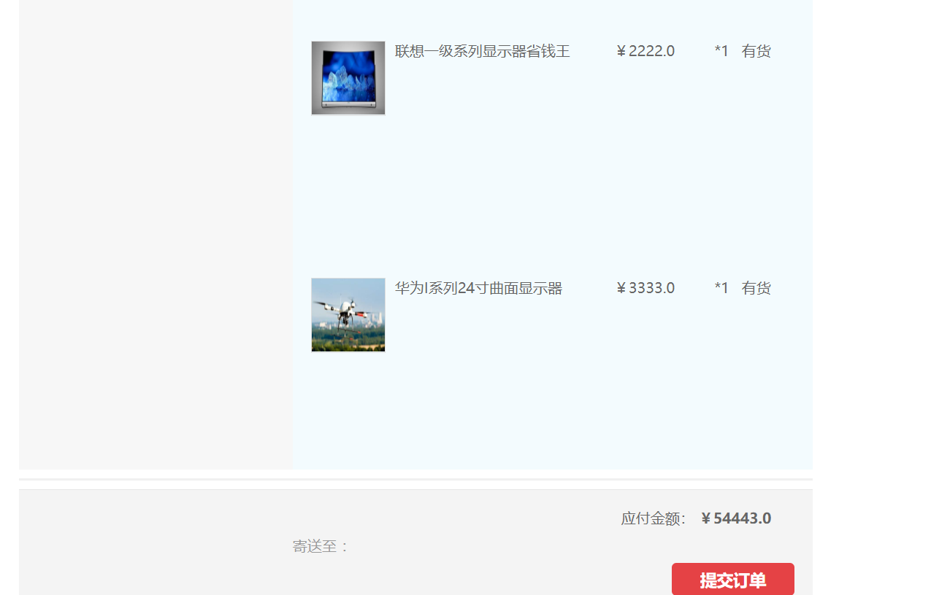
图4-8
（2）当点击“结算”按钮，点击结算时，购物车数据不发生变化。订单数据不生成。后台会根据提交的商品进行拆分，我是根据商品的地址进行拆分的，然后交易系统生成一个主单号.提交订单，支付成功后调用仓库系统，进行二次拆单。仓库系统调用交易系统，将拆单结果和物流信息写入交易系统订单信息.
（3）部分代码实现：
@SessionAttributes("order")
public class OrderController {
@Autowired
private CartServiceInf cartServiceInf;
//-------------------去订单页面---------------------------------
@RequestMapping("goto_checkOrder")
public String goto_checkOrder(HttpSession session, ModelMap map) {
List<T_MALL_SHOPPINGCAR> list_cart = new ArrayList<T_MALL_SHOPPINGCAR>();
T_MALL_USER_ACCOUNT user = (T_MALL_USER_ACCOUNT) session.getAttribute("user");
if (user == null) {
return "redirect:/goto_login_checkOrder.do";
} else {
//session购物车列表
list_cart = (List<T_MALL_SHOPPINGCAR>) session.getAttribute("list_cart_session");// 数据库
OBJECT_T_MALL_ORDER order = new OBJECT_T_MALL_ORDER();//订单对象
Set<String> set_kcdz = new HashSet<String>(); //这里使用的是Set集合，特点是 有序，无重复
for (int i = 0; i < list_cart.size(); i++) {
if (list_cart.get(i).getShfxz().equals("1")) {
//去重
set_kcdz.add(list_cart.get(i).getKcdz());
}
}
map.put("order", order);
}
return "checkOrder";
}

4.6 solr服务搜索
（1）人机交互界面
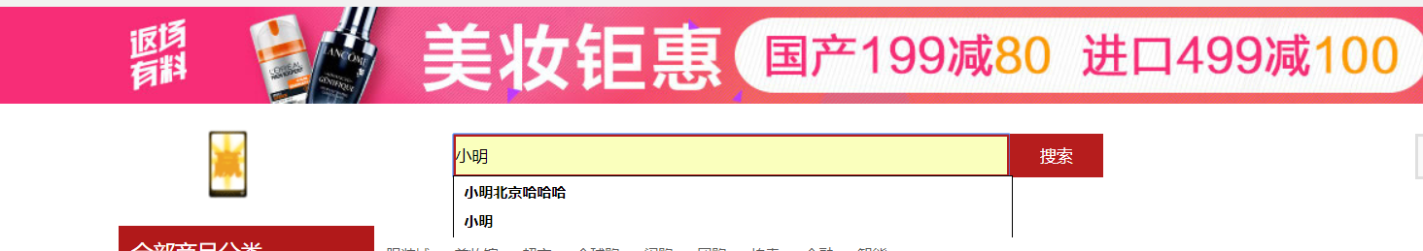
（2）商品浏览最大的难点是使用搜索框进行搜索商品。因为这不仅仅只做到搜索商品的需求，更要考虑到后期可能会开发广告子系统。那么就会涉及到搜索排名问题。使用了solr，微服务的架构，耦合性更小，便于管理和高并发问题，用户可以在搜索框中输入自己想要的商品的关键字，可以查询出关键字的商品，solr会根据用户输入的关键字进行匹配，进行关键字拆分，最终去除并集（也可以是交集，自己设定），方便用户使用。
（3）代码实现：
//远程调用solr服务
@RequestMapping("keywords")
public String keywords(String keywords, ModelMap map) {
// 调用keywords的关键词查询接口
String doGet = "";
String keywords_url = MyPropertiesUtil.getMyProperty("ws.properties", "keywords_url") + "?keywords=" + keywords;
try {
doGet = HttpClientUtil.doGet(keywords_url);
} catch (Exception e) {
// TODO Auto-generated catch block
e.printStackTrace();
}
List<KEYWORDS_T_MALL_SKU> list_sku = MyJsonUtil.json_to_list(doGet, KEYWORDS_T_MALL_SKU.class);
map.put("list_sku", list_sku);
map.put("keywords", keywords);
return "search";
}

4.7 日志系统
（1）人机交互界面
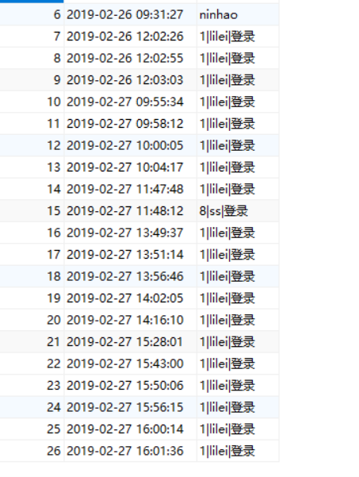
（2）用户登录后，利用activeMq 消息中间件来检测用户登录，只要是登录后就在数据库中保存登录的状态，也可以利用消息中间件给用户发短信等等，一些不重要的服务都利用消息中间件。
（3） 代码实现：
重要代码：
//异步调用消息队列，发布日志的消息
// 发送mq消息
final String message = select_user.getId()+"|"+select_user.getYh_mch()+"|登录";
jmsTemplate.send(queueDestination, new MessageCreator() {
@Override
public Message createMessage(Session session) throws JMSException {
return session.createTextMessage(message);
}
});
public class MyMessageListener implements MessageListener {
@Autowired
private LoginMapper loginMapper;
@Override
public void onMessage(Message message) {
//判断是什么消息
TextMessage textMessage = (TextMessage) message;
try {
String text = textMessage.getText();
//根据消息内容执行对应的任务
loginMapper.log_ins(text);
}catch (Exception e){
e.printStackTrace();
}
}
}

4.8 后台管理网站基本信息
管理员负责对网站的所有基本信息进行维护。在网上购物系统中管理员需要对系统设置、商品分类管理、sku库存管理，spu商品属性管理，入库管理、查看库存等，在这里只详细的介绍一下商品分类管理和sku库存管理。
- 商品分类管理
(1)添加和删除商品的一级分类和二级分类，在商品信息显示在主页面（index.jsp）之前，先对商品进行分类，以便于用户查找和浏览商品信息。
（2）人机界面（index.jsp）如图4-11：

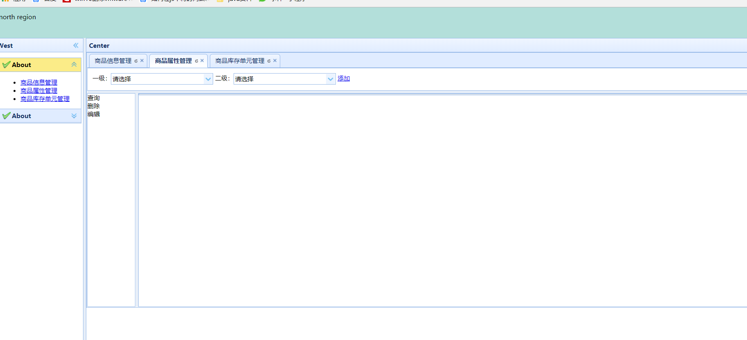
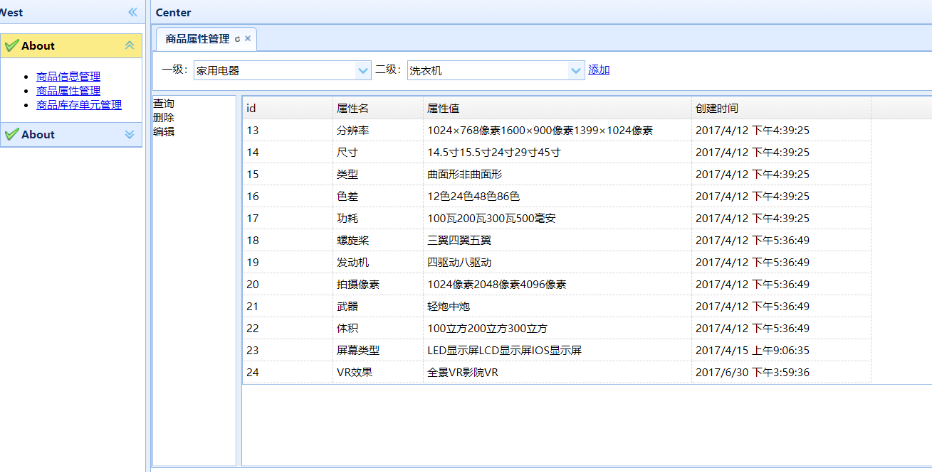
图4-11
(3) 后台管理对于一个项目有很大作用，管理员可以通过后台管理系统对商品进行管理。如果没有这个系统，这管理员需要直接在数据库中去修改商品的基本信息，那样是很麻烦和繁琐的，这个系统的设计主要是提高效率和方便管理而设计的。
（4）代码实现：

@Controller
public class SkuController {
@Autowired
private SkuServiceInf skuServiceInf;
@RequestMapping(value = "save_sku",method = RequestMethod.POST,produces = MediaType.TEXT_PLAIN_VALUE+";charset=utf-8")
public ModelAndView save_sku(T_MALL_SKU sku, MODEL_T_MALL_SKU_ATTR_VALUE list_attr, T_MALL_PRODUCT spu, Integer flbh1, Integer flbh2,String shp_ys,String shp_bb){
System.out.println(shp_ys+" "+shp_bb);
skuServiceInf.save_sku(sku,spu,list_attr.getList_attr(),shp_ys,shp_bb);
ModelAndView mv = new ModelAndView("redirect:/goto_sku_add.do");
mv.addObject("flbh1",flbh1);
mv.addObject("flbh2",flbh2);
System.out.println("hsdasjkdhsakjdhas");
return mv;
}
@RequestMapping("goto_sku_add")
public String goto_sku_add(Integer flbh1,Integer flbh2, ModelMap map){
List<OBJECT_T_MALL_ATTR> list_attr = attrServiceInf.select_attr_list(flbh2);
List<T_MALL_PRODUCT_COLOR> list_ys = colorServiceInf.select_ys();
List<T_MALL_PRODUCT_VERSION> list_bb = versionServiceInf.select_bb();
map.put("flbh1",flbh1);
map.put("flbh2",flbh2);
map.put("list_attr",list_attr);
map.put("list_ys",list_ys);
map.put("list_bb",list_bb);
return "skuAdd";
}
}

5 结论
经过两个多月的设计和开发，网上购物系统基本开发完毕。其功能基本符合需求，对于数据的一致性的问题也通过程序进行了有效的解决。
在系统的开发过程中，主要做了以下工作：
1.比较了传统的购物销售管理模式与当代网络购物销售管理模式的优点和缺点。
2.深入学习了java和框架等开发工具，掌握了许多实用的开发技巧。
3.从撰写需求分析报告到毕业论文说明书，对软件开发流程有了更加深刻的认识。
由于缺乏经验以及时间仓促，所以该系统还有许多不尽如人意的地方，比如用户界面不够美观，出错处理不够，无帮助文档等多方面问题，这些都有待进一步改善。另外，本系统用于测试的时间较短，存在未知的错误也在所难免。主要存在以下一些问题：
1.系统的某些设计的可扩展性并不十分理想，在以后的系统维护过程中，使用重构方法对系统进行重构，使系统的设计日益趋于更强的可扩展性。
2.多开发和使用用户控件,以提高代码的重复使用率和运行效率方面欠佳，有待进一步改善。
3.在功能实现方面，订单处理模块设计中还有不足，同时更新两张表中的信息，为保证数据的一致性，应该使用数据库中的事务处理机制，如果出现异常情况，数据库回滚到初始状态。模块中的程序没有考虑到这种具体情况，有待改进。
在设计的过程中遇到了很多的问题，不断的解决和修改，慢慢对编程又有了更高的认识，从而这次项目也更加的让我们进步和巩固，不断的进步和学习。以后步入社会也会有很大的帮助。
此外还有许多功能需要拓展，需要进一步完善和优化。

致 谢
毕业设计即将结束，在老师的指导和同学的帮助下，学生对于程序设计有了更多的新的认知，对程序的理解有了更深一步的认识，对自己所学的东西更是一个加强和综合设计的一个整合。通过毕业设计，学生对于自己大学三年以来所学的知识有更多的认识。
在整个毕业设计过程中，张建平老师对我有很大的帮助，给我疏通整体架构的思想，然后要注意的细节。对我的专业知识有了很大的提高，也正是张建平老师之前的一些指点，使我有了自己的规划，不再是盲目的去学习。课程中遇到的一些问题去找张建平老师，老师都会耐心的去指导，他不是教你这个问题怎么做，而是教你如何解决这个问题的一些方法。思维很重要，张建平老师给我说的一些话，对我启发很大，也正是这样使我真正的爱上编程这一行业。在去面试一些公司和去公司工作的时候，张建平老师给我很多的建议，有时候想要放弃的时候，就会去鼓励我。您一直是我尊敬的老师。
同样的感谢和我一起毕业设计的同学，我们虽然写的程序不一样，分前后端，但是从设计到完成，我们之间的相互交流和遇到问题大家一起讨论，一起想办法解决的结论。从不断的交流中，更能加深我们之间的情谊，值得我们深深的怀念。论文和项目的设计都不是一个人完成的，都需要一个团队配合和团结才能做出完美的作品。毕业设计不仅仅能帮助我们检验出大学三年学习的成果，更多的是毕业设计可以帮助我们更加清楚的认识自我，锻炼学生的意志和耐性。虽然写项目中遇到了很多的问题，但是在张建平老师指导和帮助下，让我们坚持完成作品。在此向所有给我帮助的老师和同学致以深深的谢意。
最后，在我将毕业之际，衷心的祝愿郑州工程技术学院的明天会更辉煌，祝三年来对我关心、指导的所有老师们身体健康、工作顺利！

参考文献
[1]《Java编程思想》是2007年机械工业出版社出版的图书，作者是埃克尔，译者是陈昊鹏。
[2]《深入java虚拟机（第2版）》 --用易于理解的方式深入揭示了Java虚拟机的内部工作原理.
[3]《EffectiveJava中文版（第2版）》 --介绍了在Java编程中极具实用价值的经验规则，涵盖了大多数开发人员每天所面临的问题的解决方案。
[4] 强峰，王岩 编著.网络开发指南.北京：清华大学出版社，2010年1月.456～561.
[5]《MySQL5.5从零开始学》.刘增杰.
[7] 《Spring实战》（第4版）Spring经典图书 针对spring4进行更新 Java web开发从入门到精通 了解Java Spring技术内幕 进行spring源码深度解析 实践Java编程思想[美] Craig Walls 沃尔斯 著.
[8]JavaEE互联网轻量级框架整合开发 SSM框架（SpringMVC+Spring+MyBatis）和Redis实现杨开振，周吉文，梁华辉，谭茂华 著
[9]《Solr 实战》 [美] Trey，Grainger（ 崔.格兰杰），Timothy，Potter（提摩斯.波特）著范炜等译.
[10]《Maven实战》国内公认Maven专家Juven Xu执笔中外技术专家联袂推荐许晓斌著.

附件：毕业设计成绩评定表
郑州工程技术学院信息工程学院毕业设计成绩评定表
专业班级 | 学号 | 姓名
软件技术一班 | 201652050102 | 袁志航
软件技术二班 | 201652050207 | 侯亚超

评阅教师意见
课题名称 |  |  | 网上购物系统的设计与实现
评审项目 |  | 指 标 |  |  |  |  | 权重 | 分数
选 题 |  | 是否有较强的前瞻性，有助于解决重大的现实问题。 |  |  |  |  | 15%
工作量、  工作态度 |  | 按期圆满完成规定的任务，难易程度和工作量符合教学要求；遵守纪律，学习认真；作风严谨，踏实肯干；善于与他人合作。 |  |  |  |  | 15%
调查论证 |  | 能独立查阅文献和调研；有综合、收集和正确利用各种信息及获取新知识的能力。 |  |  |  |  | 10%
设计、实验方案，分析与技能 |  | 设计、实验方案科学合理；数据采集、计算、处理正确；论据可靠，分析、论证充分；结构设计合理、工艺可行、推导正确或程序运行可靠；绘图准确、符合国家标准；有必要的社会和经济效益分析。 |  |  |  |  | 30%
设计说明书、  论文质量 |  | 综述简练完整，有见解；立论正确，论据充分，结构严谨合理；文理通顺，技术用语准确，符合规范；图表完备、正确，装订规范。 |  |  |  |  | 20%
创 新 |  | 有创新意识，有独特见解，设计有一定应用价值。 |  |  |  |  | 10%
等级： |  |  |  |  |  |  | 合计:
指导教师意见：

是（否）同意参加答辩： 指导教师签名：
年 月 日

注：合计分数在90—100的论文等级为优、合计分数在80—89的论文等级为良、合计分数在70—79的论文等级为中、合计分数在60—69的论文等级为及格、合计分数在60分以下的论文等级为不及格
评阅教师意见：

评定成绩：
评阅教师签名：

年 月 日
答辩委员会意见：

成绩：
组长签名：

年 月 日
答辩委员会委员 | 姓 名 |  |  | 性 别 | 工作单位 | 职 称 | 备 注

附件：毕业设计（论文）答辩纪录表
郑州工程技术学院信息工程学院毕业设计答辩记录表

答辩时间 | 年 月 日 午 | 答辩地点
学生姓名 | 袁志航 201652050102 软件技术  侯亚超 201652050207 软件技术
毕业设计/论文课题名称 | 网上购物系统的设计与实现
答辩组成员
答辩记录：

记录人签名：
日 期：

